**常州市新北区新桥街道中心幼儿园——新龙中一班**

**2023.12.28**

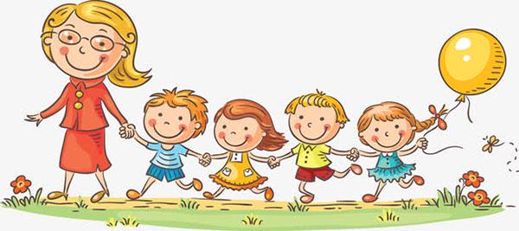

**第一篇章**

**来 园 篇**

今日来园幼儿28人，2人请假。今天班级的所有幼儿全部准时入园，非常棒！

早点我们今天吃了牛奶，腰果，饼干，小朋友们胃口很好，都能吃光光呢~

|  |  |  |
| --- | --- | --- |
| **C:/Users/ASUS/Desktop/新建文件夹 (5)/IMG_6040.JPGIMG_6040** | **C:/Users/ASUS/Desktop/新建文件夹 (5)/IMG_6041.JPGIMG_6041** | **C:/Users/ASUS/Desktop/新建文件夹 (5)/IMG_6042.JPGIMG_6042** |

**★第二篇章**

** 集 体 活 动 篇 **

半圆是圆的一半。这两种形状被人们广泛的运用于生活中，因此在孩子的周围存在着很多圆形、半圆形的物体，或者类似于这些形状的物体，如：太阳、积木、镜子等。本次活动是让幼儿了解圆、半圆之间的关系，并能很好地分辨清楚这两种几何图形，并在认识的基础上找出不同物体中所含以上图形的数量，进一步感知7以内的数量。

圆是孩子生活中比较熟悉的几何图形，但对于半圆也许见过但并不清楚它的名称。运用圆形和半圆形还可以组成不同的物体，找图形中涉及到图形的包含，对幼儿数数的要求也比较高，对他们来说有一定的难度。

**★第三篇章**

** 区 域 活 动 篇 **

**孩子们继续探索各类玩具的游戏玩法。**

|  |  |  |
| --- | --- | --- |
| **C:/Users/ASUS/Desktop/新建文件夹 (5)/IMG_6043.JPGIMG_6043** | **C:/Users/ASUS/Desktop/新建文件夹 (5)/IMG_6044.JPGIMG_6044** | **C:/Users/ASUS/Desktop/新建文件夹 (5)/IMG_6045.JPGIMG_6045** |
| **C:/Users/ASUS/Desktop/新建文件夹 (5)/IMG_6046.JPGIMG_6046** | **C:/Users/ASUS/Desktop/新建文件夹 (5)/IMG_6047.JPGIMG_6047** | **C:/Users/ASUS/Desktop/新建文件夹 (5)/IMG_6048.JPGIMG_6048** |

**★第四篇章**

** 午 餐  篇 **

1.午餐情况

今天午饭吃的是小米饭、鹌鹑蛋卤猪肝、包菜炒粉丝、裙带菜虾米豆腐汤。其中**高远，张徐恺，孙屹然，陈沐清，万明玥，祁文晞，李沐荞，陈博宣，裴家俊，蔡梦恬，李成蹊，李承锴，蒋荣朔，张熙隽，蒋清竹，林伯筱，尹乐岩，朱睿，邱宇淏，陆乐珺，王子航，邵锦宸，朱宇乐，孙念，单熙桐，李天佑**饭菜全部吃完了。

**卢乐琪，唐梦萱**饭菜没有吃完。

2.午睡情况

今天小朋友都自主入睡。

**★第五篇章**

** 家 园 联 系 篇 **

1.天气转凉，请家长帮助幼儿选择合适的衣物，避免着凉哦~

2.近期病毒高发季节，请各位家长在家中也要注意幼儿的保健。